Федеральное государственное бюджетное образовательное учреждение

высшего образования

«Красноярский государственный медицинский университет

имени профессора В.Ф. Войно-Ясенецкого»

Министерства здравоохранения Российской Федерации
(ФГБОУ ВО КрасГМУ им. проф. В.Ф. Войно-Ясенецкого Минздрава России)

Утверждаю
« 10» сентября 2021г.
Зав. Кафедра патологической анатомии имени проф. П.Г. Подзолкова,
к.м.н., Хоржевский В.А.__________________

Индивидуальный план
работы ОРДИНАТОРА

Специальность Патологическая анатомия

Кафедра Кафедра патологической анатомии имени проф. П.Г. Подзолкова____

Фамилия Корнюшин

Имя Дмитрий

Отчество Константинович

Ф.И.О. руководителя Хоржевский В.А

Срок обучения с «01» сентября 2021г.

по «31» августа 2023г.

2021 год

- УЧЕБНЫЙ ПЛАН ОСНОВНОЙ ПРОФЕССИОНАЛЬНОЙ ПРОГРАММЫ ВЫСШЕГО ОБРАЗОВАНИЯ - ПРОГРАММЫ ПОДГОТОВКИ КАДРОВ ВЫСШЕЙ КВАЛИФИКАЦИИ В ОРДИНАТУРЕ ПО СПЕЦИАЛЬНОСТИ ___31.08.07______«_____Патологическая анатомия________»
Код Наименование специальности

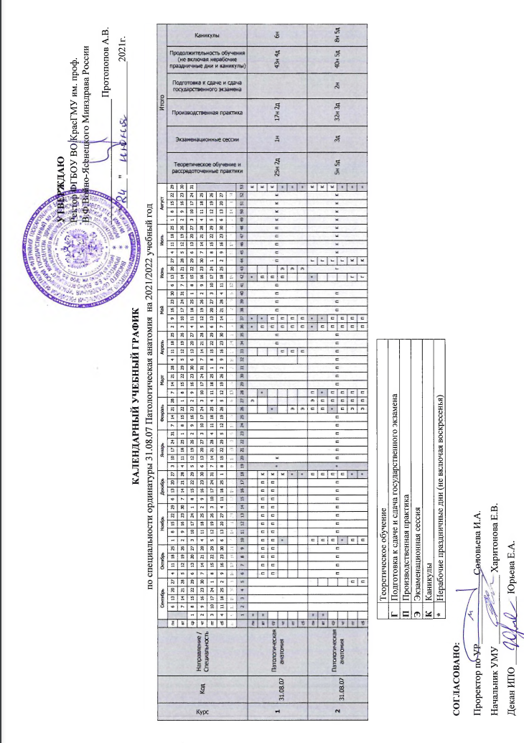
2.ВИДЫ ПРОФЕССИОНАЛЬНОЙ ДЕЯТЕЛЬНОСТИ, ПРОФЕССИОНАЛЬНЫЕ ЗАДАЧИ И ПЕРЕЧЕНЬ КОМПЕТЕНЦИЙ ПО СПЕЦИАЛЬНОСТИ
31.08.07 «Патологическая анатомия»
- Виды профессиональной деятельности, к которым готовятся выпускники, освоившие программу ординатуры:
- профилактическая;
- диагностическая;
- психолого-педагогическая;
- организационно-управленческая.
- Программа ординатуры включает в себя все виды профессиональной деятельности, к которым готовится ординатор.
- Выпускник, освоивший программу ординатуры, готов решать следующие профессиональные задачи:
профилактическая деятельность:
- предупреждение возникновения заболеваний среди населения путем проведения профилактических и противоэпидемических мероприятий;
- проведение профилактических медицинских осмотров, диспансеризации, диспансерного наблюдения;
- предупреждение возникновения заболеваний среди населения путем проведения профилактических и противоэпидемических мероприятий;
- проведение сбора и медико-статистического анализа информации о показателях здоровья населения различных возрастно-половых групп, характеризующих состояние их здоровья;
диагностическая деятельность:
- диагностика заболеваний и патологических состояний пациентов на основе владения лучевыми методами диагностики;
психолого-педагогическая деятельность:
- формирование у населения, пациентов и членов их семей мотивации, направленной на сохранение и укрепление своего здоровья и здоровья окружающих;
организационно-управленческая деятельность:
- создание в медицинских организациях и их структурных подразделениях благоприятных условий для пребывания пациентов и трудовой деятельности медицинского персонала с учетом требований техники безопасности и охраны труда;
- организация проведения медицинской экспертизы;
- проведение сбора и медико-статистического анализа информации о показателях здоровья населения различных возрастно-половых групп, характеризующих состояние их здоровья;
- предупреждение возникновения заболеваний среди населения путем проведения профилактических и противоэпидемических мероприятий.
- Выпускник, освоивший программу ординатуры, должен обладать следующими универсальными компетенциями:
- готовностью к абстрактному мышлению, анализу, синтезу (УК-1);
- готовностью к управлению коллективом, толерантно воспринимать социальные, этнические, конфессиональные и культурные различия (УК-2);
- готовностью к участию в педагогической деятельности по программам среднего и высшего медицинского образования или среднего и высшего фармацевтического образования, а также по дополнительным профессиональным программам для лиц, имеющих среднее профессиональное или высшее образование, в порядке, установленном федеральным органом исполнительной власти, осуществляющим функции по выработке государственной политики и нормативно-правовому регулированию в сфере здравоохранения (УК-3)
- Выпускник, освоивший программу ординатуры, должен обладать профессиональными компетенциями:
профилактическая деятельность:
- готовность к осуществлению комплекса мероприятий, направленных на сохранение и укрепление здоровья и включающих в себя формирование здорового образа жизни, предупреждение возникновения и (или) распространения заболеваний, их раннюю диагностику, выявление причин и условий их возникновения и развития, а также направленных на устранение вредного влияния на здоровье человека факторов среды его обитания (ПК-1);
- готовность к проведению профилактических медицинских осмотров, диспансеризации и осуществлению диспансерного наблюдения за здоровыми и хроническими больными (ПК-2);
- готовность к проведению противоэпидемических мероприятий, организации защиты населения в очагах особо опасных инфекций, при ухудшении радиационной обстановки, стихийных бедствиях и иных чрезвычайных ситуациях (ПК-3);
- готовность к применению социально-гигиенических методик сбора и медико-статистического анализа информации о показателях здоровья взрослых и подростков (ПК-4);
диагностическая деятельность:
- готовность к определению у пациентов патологических состояний, симптомов, синдромов заболеваний, нозологических форм в соответствии с Международной статистической классификацией болезней и проблем, связанных со здоровьем (ПК-5);
- готовность к применению методов лучевой диагностики и интерпретации их результатов (ПК-6);
психолого-педагогическая деятельность:
- готовность к формированию у населения, пациентов и членов их семей мотивации, направленной на сохранение и укрепление своего здоровья и здоровья окружающих (ПК-7);
организационно-управленческая деятельность:
- готовность к применению основных принципов организации и управления в сфере охраны здоровья граждан, в медицинских организациях и их структурных подразделениях (ПК-8);
- готовность к участию в оценке качества оказания медицинской помощи с использованием основных медико-статистических показателей (ПК-9);
- готовность к организации медицинской помощи при чрезвычайных ситуациях, в том числе медицинской эвакуации (ПК-10)

3. Планируемые результаты ОБУЧЕНИЯ ПО СПЕЦИАЛЬНОСТИ
31.08.07 «Патологическая анатомия»
Врач-специалист патологоанатом должен знать:
- основы действующего законодательства о здравоохранении и директивные документы, определяющие деятельность органов и учреждений здравоохранения, директивные, нормативные, методические документы по своей специальности;
- правовые вопросы в деятельности врача специалиста патологоанатома;
- учение о болезни, этиологии, патогенезе, нозологии, органопатологическом, синдромологическом и нозологическом принципах в изучении болезней, патоморфозе болезней, танатогенезе;
- общие закономерности общепатологических процессов;
- сущность, причины, виды дистрофии и их исходы;
- причины и виды некрозов;
- морфологические проявления нарушения крово- и лимфообращения ишемии, кровотечений, кровоизлияний, геморрагического синдрома;
- патологическую анатомию тромбоза, эмболий, инфарктов, тромбоэмболического синдрома, коагулопатий, диссеминированного внутрисосудистого свертывания крови;
- причину, фазы, виды, основные морфологические признаки, классификация воспаления и его исходы;
- морфологию гранулематозных воспалительных реакций;
- морфологическую характеристика основных иммунопатологических процессов;
- общую морфологическую характеристику инфекционного процесса;
- морфологию реакций гиперчувствительности немедленного и замедленного типов;
- морфологическую характеристику аутоиммунных болезней (этиология, механизмы развития);
- морфологические проявления компенсаторных реакций;
- морфологию регенерации, метаплазии;
- морфологию гипертрофии, гиперплазии, атрофии, организации, инкапсуляции, заживления ран, костных переломов;
- современные теории опухолевого роста, принципы гистогенетической классификации опухолей;
- гистологическую номенклатура и классификацию опухолей;
- понятие о дисплазии, раке in situ, раннем раке;
- методы морфологической диагностики опухолей;
- классификацию и патологическую анатомию болезней кроветворной и лимфатической тканей;
- принципы оформления патологоанатомического диагноза и заполнения медицинского свидетельства о смерти в соответствии с требованиями Международной статистической классификации болезней и причин смерти;
- формы и методы санитарного просвещения.
Врач-специалист патологоанатом должен уметь:
- оценить предварительную информацию об исследуемых объектах;
- провести осмотр и вскрытие трупа; визуально оценить и точно описать изменения в органах и тканях трупа;
- провести вскрытие умерших (новорожденных, мертворожденных и плодов), учитывая связь пре- и перинатальной патологии с течением беременности, и родов у матери;
- производить вскрытие умерших от карантинных и особо опасных инфекций с учетом особенностей подготовки помещений, оборудования, одежды, дезинфекционных средств, забора материала;
- исследовать гистологические препараты (секционный, операционный и биопсийный материал);
- проанализировать результаты исследования;
- провести дифференциальную диагностику с рядом сходных по морфологическим проявлениям заболеваний;
- поставить патологоанатомический (патогистологический) диагноз;
- оформить клинико-патологоанатомический эпикриз;
- заполнить медицинское свидетельство смерти с учетом требований Международной статистической классификации болезней и причин смерти;
- в случае изменения патологоанатомического диагноза указать его окончательный вариант, направить в органы стат.управления новое медицинское свидетельство о смерти с отметкой "взамен предварительного" или "взамен окончательного";
- оформить медицинскую документацию;
- взаимодействовать с другими специалистами и учреждениями;
- планировать профессиональную деятельность;
- проводить санитарно-просветительную работу;
- руководить деятельностью медицинского персонала;
- применять специальные методы исследования для диагностики у секционного стола (пробы на воздушную и жировую эмболию, на наличие воздуха в плевральных полостях, на ишемию миокарда, на амилоидоз; раздельное взвешивание отделов сердца и морфометрия и т.д.);
- вскрытие при подозрении на сепсис;
- выбрать и вырезать нужные для гистологического исследования участки органов и тканей;
- произвести забор секционного материала для проведения дополнительных бактериологических, цитологических (цитогенетических), вирусологических, биохимических и других видов исследований;
- выбрать оптимальные методы фиксации, обработки, окраски материала, определить необходимое для диагностики число гистологических препаратов;
- отобрать участки гистологического препарата для микрофотографирования.
Врач-специалист патологоанатом должен владеть:
- осмотром и вскрытием трупа;
- пробой на воздушную и жировую эмболию;
- пробой на наличие воздуха в плевральных полостях;
- пробой на ишемию миокарда;
- взвешиванием отделов сердца;
- морфометрией органов; статистической обработкой полученных данных;
- выбором и взятием для гистологического исследования участков органов и тканей;
- забором секционного материала для проведения бактериологических, цитологических цитогенетических), вирусологических, биохимических и других видов исследований;
- макроскопическим описанием органов и тканей, при необходимости фотографированием и зарисовкой их;
- взятием из присланного материала кусочков (участков) для последующего микроскопического исследования;
- исследованием гистологических препаратов (секционного, операционного и биопсийного материала);
- отбором участков гистологического препарата для микрофотографирования.

4. ПЕРЕЧЕНЬ СТАНДАРТОВ И ПРАКТИЧЕСКИХ УМЕНИЙ И НАВЫКОВ ПО СПЕЦИАЛЬНОСТИ.
I – профессионально ориентируется по данному вопросу.
II – может использовать приобретенные навыки под руководством специалиста.
III – может самостоятельно применять приобретенные навыки.

№  п/п | Практические навыки согласно образовательному стандарту специальности | Кол-во |  | Стандарт выполнения | Ф.И.О. и подпись  руководителя
 |  | Всего | В т.ч. самостоятельно
1 | Вскрытие по Шору | 120 | 100 | III | Хоржевский В.А.
2 | Вскрытие по Абрикосову | 40 | 20 | III | Хоржевский В.А.
3 | Особенности патологоанатомического исследования сердца при различной патологии | 100 | 80 | III | Хоржевский В.А.
4 | Оценить предварительную информацию об исследуемых объектах. |  |  | III | Хоржевский В.А.
5 | Провести осмотр и вскрытие трупа; визуально оценить и точно описать изменения в органах и тканях трупа. | 160 | 120 | III | Хоржевский В.А.
6 | Провести вскрытие умерших (новорожденных, мертворожденных и плодов), учитывая связь пре- и перинатальной патологии с течением беременности, и родов у матери. | 10 | 5 | III | Хоржевский В.А.
7 | Исследовать гистологические препараты (секционный, операционный и биопсийный материал). | 500 | 400 | III | Хоржевский В.А.
8 | Проанализировать результаты гистологического исследования. | 500 | 400 | III | Хоржевский В.А.
9 | Провести дифференциальную диагностику с рядом сходных по морфологическим проявлениям заболеваний. | 500 | 400 | III | Хоржевский В.А.
10 | Оформить клинико-патологоанатомический эпикриз. | 160 | 120 | III | Хоржевский В.А.
11 | Руководить деятельностью медицинского персонала | 500 | 400 | III | Хоржевский В.А.
12 | В случае изменения патологоанатомического диагноза указать его окончательный вариант, направить в органы статистического управления новое медицинское свидетельство о смерти с отметкой "взамен предварительного" или "взамен окончательного. | 10 | 5 | III | Хоржевский В.А.
13 | Оформить медицинскую документацию. | 500 | 400 | III | Хоржевский В.А.
14 | Взаимодействовать с другими специалистами и учреждениями. | 50 | 0 | II | Хоржевский В.А.
15 | Планировать профессиональную деятельность. | 100 | 100 | III | Хоржевский В.А.
16 | Проводить санитарно-просветительную работу. | 50 | 20 | III | Хоржевский В.А.
17 | Заполнить медицинское свидетельство смерти с учетом требований Международной статистической классификации болезней и причин смерти. | 160 | 120 | III | Хоржевский В.А.
18 | Выбрать и вырезать нужные для гистологического исследования участки органов и тканей | 500 | 400 | III | Хоржевский В.А.
19 | Произвести забор секционного материала для проведения дополнительных бактериологических, цитологических (цитогенетических), вирусологических, биохимических и других видов исследований | 20 | 10 | III | Хоржевский В.А.
20 | Выбрать оптимальные методы фиксации, обработки, окраски материала, определить необходимое для диагностики число гистологических препаратов | 500 | 400 | III | Хоржевский В.А.
21 | Произвести пробу на воздушную и жировую эмболию | 10 | 8 | III | Хоржевский В.А.
22 | Произвести пробу на наличие воздуха в плевральных полостях | 50 | 40 | III | Хоржевский В.А.
23 | Произвести пробу на ишемию миокарда | 10 | 5 | III | Хоржевский В.А.

Кафедра патологической анатомии имени проф. П.Г.Подзолкова,
зав. каф. к.м.н. Хоржевский В.А.
5. ГРАФИК ПРОХОЖДЕНИЯ ОРДИНАТУРЫ
№ | Название раздела | Место работы |  | Продолжительность |  | Кол-во часов |  | Форма контроля
 |  |  |  | Начало | Окончание
Первый год обучения 2021-2022 учебный год.
Дисциплины (модули). Базовая часть.
1 | Патологическая анатомия | Кафедра патологической анатомии имени проф. П.Г. Подзолкова |  | 1.09.2021г.  17.01.2022г.  18.06.2022г. | 01.11.2021г.  28.03.2022г.  26.06.2022г. | 648 |  | Экзамен
2 | Общественное здоровье и здравоохранение | Кафедра управления и экономики здравоохранения ИПО |  | По расписанию | По расписанию | 72 |  | Зачет
3 | Патология | Кафедра патологической физиологии им. проф. В.В.Иванова |  | По расписанию | По расписанию | 36 |  | Зачет
4 | Клиническая лабораторная диагностика | Кафедра кардиологии, функциональной и клинико-лабораторной диагностики ИПО |  | По расписанию | По расписанию | 36 |  | Зачет
5 | Медицина чрезвычайных ситуаций | Кафедра мобилизационной подготовки здравоохранения, медицины катастроф, скорой помощи с курсом ПО |  | По расписанию | По расписанию | 36 |  | Зачет
6 | Клиническая фармакология | Кафедра фармакологии с курсами клинической фармакологии, фармацевтической технологии и курсом ПО |  | По расписанию | По расписанию | 36 |  | Зачет
7 | Педагогика | Кафедра педагогики и психологии с курсом ПО |  | По расписанию | По расписанию | 72 |  | Зачет
Дисциплины (модули). Вариативная часть
1 | Анестезиология и реаниматология | Кафедра анестезиологии и реаниматологии ИПО |  | По расписанию | По расписанию | 36 |  | Зачет
2 | Топографическая анатомия и оперативная хирургия | Кафедра оперативной хирургии и топографической анатомии |  | По расписанию | По расписанию | 36 |  | Зачет
3 | Патологическая анатомия важнейших заболеваний детского возраста | Кафедра патологической анатомии имени проф. П.Г. Подзолкова |  | По расписанию | По расписанию | 72 |  | Зачет
4 | Судебно-медицинская экспертиза (дисциплина по выбору ординатора) | Кафедра патологической анатомии имени проф. П.Г. Подзолкова |  | По расписанию | По расписанию | 144 |  | Зачет
Факультативы 2021-2022 учебный год
1 | Клиническая анатомия  (кадаверный курс) | Кафедра оперативной хирургии и топографической анатомии |  | По расписанию | По расписанию | 108 |  | Зачет
Практики. Базовая часть
1.1. | Производственная (клиническая) практика (специальные навыки) | КГБУЗ ККПАБ ПАО №1 |  | 05.10.2021г. | 01.11.2021г. | 72 |  | Диф.зачет
1.2 | Производственная (клиническая практика (общепрофессиональные навыки) | Кафедра-центр симуляционных технологий |  | По расписанию | По расписанию | 36 |  | Диф.зачет
2. | Производственная (клиническая) практика (патологоанатомическое бюро) | КГБУЗ ККПАБ ПАО№1 |  | 02.11.2021г.  14.04.2022г. | 27.12.2021г.  16.06.2022г. | 504 |  | Диф.зачет
Практика. Вариативная часть.
1. | Производственная (клиническая) практика в стационаре | КГБУЗ «ККБ» |  | 06.06.2021г.  27.06.2022г. | 16.06.2021г.  30.07.2022г. | 324 |  | Диф.зачет
Второй год обучения 2022-2023 учебный год.
Дисциплины (модули). Базовая часть.
1. | Патологическая анатомия | Кафедра патологической анатомии имени проф. П.Г. Подзолкова |  | 01.09.2022г.  06.06.2023г. | 30.09.2022г.  16.06.2023г. | 288 |  | Экзамен
Практики. Базовая часть.
1. | Производственная (клиническая) практика (патологоанатомическое бюро) | КГБУЗ ККПАБ ПАО№1 |  | 01.10.2022г.  10.01.2023г.  01.03.2023г | 31.12.2022г.  24.02.2023г.  04.06.2023г | 1764 |  | Диф.зачет
Факультативы на 2022/2023 учебный год
1. | Финансовая культура и грамотность | Кафедра управления и экономики здравоохранения ИПО | По расписанию |  | По расписанию |  | 36 |  | Зачет
 | Современные технологии управления в здравоохранении | Кафедра управления и экономики здравоохранения ИПО | По расписанию |  | По расписанию |  | 36 |  | Зачет
Государственная итоговая аттестация (108 часов).
1 | Подготовка к сдаче и сдача гос. экзамена | Кафедра патологической анатомии имени проф. П.Г. Подзолкова; КГБУЗ ККПАБ ПАО№1 |  | 17.06.2023г. | 30.06.2023г. | 108 |  | Экзамен

Ординатор Корнюшин Д.К/_____________________/

Кафедра патологической анатомии имени проф. П.Г. Подзолкова.,
зав. каф. к.м.н. Хоржевский В.А.

